简 报

第8期

攀枝花盛誉物业管理服务有限公司 2024年6月28日

同心庆“七一” 重温“来时路”
今年“七·一”我们迎来了中国共产党建党103周年，在这个重要的日子里，由攀枝花市仁和区委社会工作部组织，盛誉物业党支部等“两企三新”企业共同围绕此次建党节开展了一系列主题活动。
6月28日，各党支部共同前往大龙潭彝族乡混撒拉村、拉鲊古渡、大田镇大田会议遗址、仁和镇红旗村等参观、交流、学习。
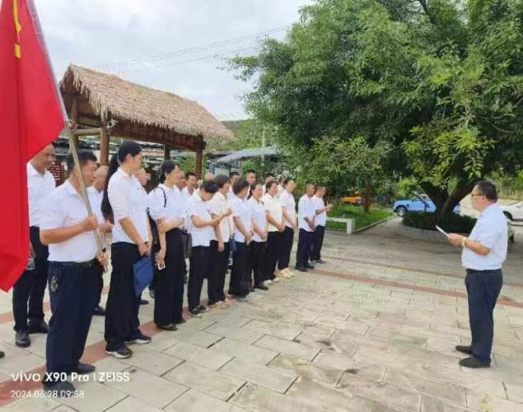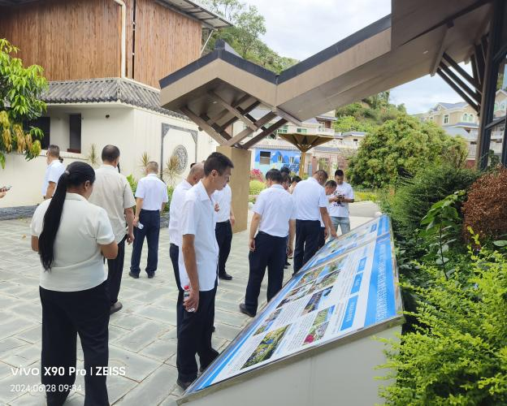
诸葛亮“五月渡泸，深入不毛”的渡口—拉鲊古渡，这里曾是攀枝花开发建设史上的交通枢纽，不远处便是老成昆铁路，因乌东德水电站的修建断道导致停运，参观过程中陈书记同其他党员同志回忆着这段艰苦历程，感慨万分。陈书记对盛誉物业党支部成员说：“革命烈士们为了国家和民族的解放事业，不惜牺牲了自己的生命，用鲜血和生命为我们创造了优越的条件，这次学习我深刻的认识到作为一名党员，我们应该保持一颗赤诚的心，为了国家和民族的繁荣富强，勇敢的去担当、去奋斗。”
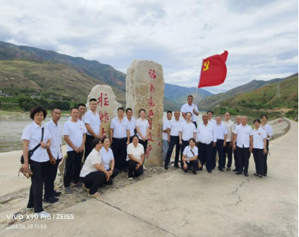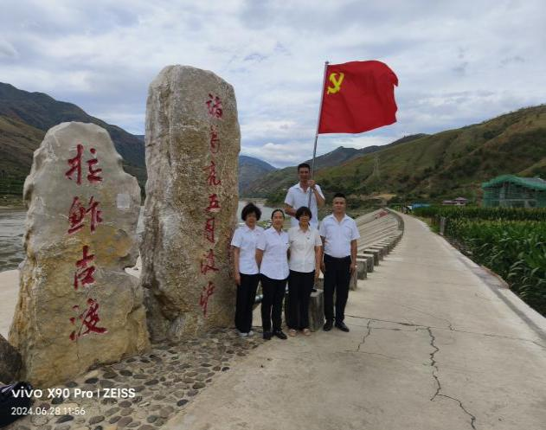
随后党员同志们在成昆铁路上重温了入党誓词、重忆入党初心，在铿锵有力的宣誓中回望初心，矢志不渝跟党走，知民心，晓民情，解民意。永葆共产党员的初心，以更加饱满的热情，昂扬的斗志投入到日常工作中。
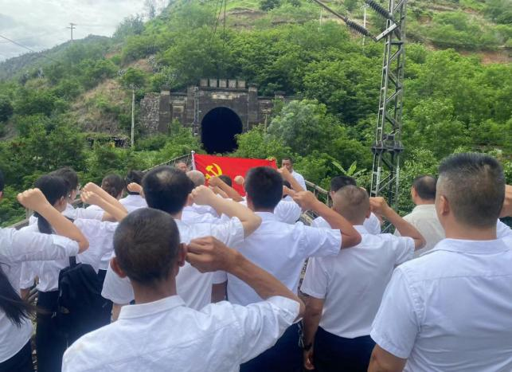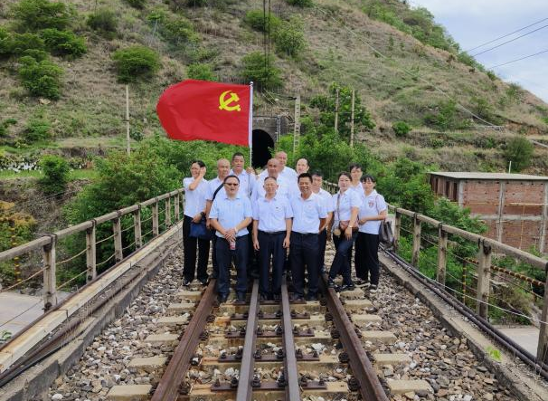
通过一天的参观学习，盛誉物业党员同志们更加坚定了自己的信仰、加强了党性修养，同时也发现自身的优缺点，不断提高工作的综合素质。以实际行动阐明初心，以优异的工作成绩来回报组织的培养和社会的重托。以严谨的态度和务实的作风，为实现中华民族的伟大复兴贡献自己的力量。

